# Phanos, atletiek voor iedereen

Dit jaar, 2017, bestaat Phanos honderd jaar. In die honderd jaar hebben we atletiekgeschiedenis geschreven, binnen Amsterdam, ook voor Nederland en zelfs op wereld niveau. Daar zijn we trots op! En wat is er mooier dan deze atletiekgeschiedenis op te tekenen, zodat we zichtbaar maken waar we als Phanos vandaan komen en naar toe groeien.

In dit boekje starten we met de ontstaansgeschiedenis van Phanos, en die ligt bij twee eigenzinnige Amsterdamse atletiekverenigingen: Blauw-Wit en Sagitta Op 1 juni 1917 is Blauw-Wit opgericht, een kleine twintig jaar later, op 16 oktober 1936, startte Sagitta. Over beide verenigingen kunt u lezen welke hoogtepunten en dieptepunten er op het pad zijn geweest, dit alles in het licht van de tijd waarin deze plaatsvonden. En natuurlijk geeft dit boekje een beeld van hoe deze twee verenigingen samen zijn gekomen in Phanos, onze club die sinds eind 1999 is uitgegroeid tot een vereniging met 1.400 leden. En dat alles met het motto ‘atletiek voor iedereen’.

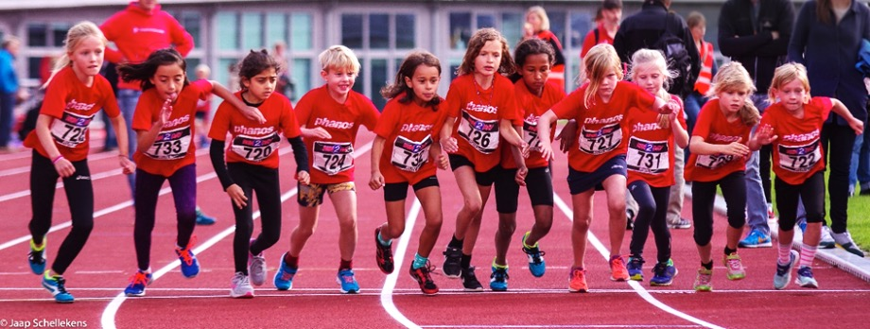

Dit boekje is tot stand gekomen op dezelfde manier als waarop we Phanos groot hebben gemaakt: vele mensen hebben een bijdrage geleverd. Door hun verhalen te delen, foto’s te leveren, en de archieven in te duiken. De samenwerking en tomeloze inzet van mensen maken Phanos tot de brede atletiekclub die we zijn.

Ik wil de jubileumcommissie enorm bedanken voor alle activiteiten en ook voor dit boekje dat dit jubileumjaar van Phanos tot een geweldig jaar maken!

Veel leesplezier!

Bas Hoondert

Voorzitter atletiekvereniging Phanos Amsterdam

# Honderd jaar Phanos

Eerder dit jaar had ik al de eer jullie vereniging een jubileumpenning te overhandigen voor het honderdjarig bestaan. Ook wel bekend als een ivoren jubileum. Van harte gefeliciteerd met deze mijlpaal. Net als ivoor, is Phanos waardevol en het beschermen waard. Waardevol voor honderden leden, voor mensen die nog twijfelen of ze aan atletiek willen of kunnen doen, waardevol voor het Olympisch Stadion en waardevol voor de stad. En laten we de grote evenementen niet vergeten waarin Phanos een belangrijke rol speelt, zoals de succesvolle NK’s, de jaarlijks terugkerende TCS Amsterdam Marathon en recentelijk de EK Atletiek. Talloze Phanos-vrijwilligers helpen mee aan een soepel en gezellig verloop van deze mooie sportevenementen.

Zelf sporten is fijn, en zou daarom voor iedereen die wil mogelijk moeten zijn. Phanos heeft bij mij om deze reden een speciaal plekje. Jullie maken het voor zoveel verschillende groepen mogelijk om te sporten. Met jullie speciale trainingen voor mensen met een prothese of reumaklachten, voor ouders en hun kinderen samen. Door veel competities te organiseren, en door jong en oud met een Stadspas korting te bieden, enthousiasmeren jullie Amsterdammers voor sport. Dit is volledig in lijn met een speerpunt van de gemeente Amsterdam: sport toegankelijk en leuk maken voor zoveel mogelijk mensen. Phanos is daarin een drijvende kracht. Het Olympisch Stadion is een topsportlocatie. Ook op dat terrein laat Phanos zien een vereniging te zijn die het beste uit haar atleten naar boven weet te halen. Atleten zoals Jamile Samuel die op het allerhoogste niveau schitterde tijdens de Olympische Spelen in Rio de Janeiro. Ik spreek namens het hele college van burgemeester en wethouders veel dank en waardering uit voor al jullie inzet.

In 1999 durfden jullie het aan om vanuit Blauw-Wit en Sagitta te fuseren tot Phanos, om zo groot genoeg te zijn om in het mythische Olympisch Stadion te spelen. Een stadion dat lusten en lasten met zich meebrengt. Soms onhandig doordat jullie het stadion moeten delen met andere activiteiten, maar het stadion werkt ook als een magneet voor nieuwe leden. Phanos bloeit.

Naast de felicitatie met honderd jaar Phanos, wil ik van deze gelegenheid gebruik maken om Tjerk Vellinga van harte te feliciteren met zijn Koninklijke onderscheiding voor Ridder in de Orde van Oranje Nassau. Een bijzondere vereniging, met bijzondere leden. Tjerk verdient het lintje als waardering voor zijn tomeloze en jarenlange inzet voor Blauw-Wit, Phanos en atletiek in brede zin.

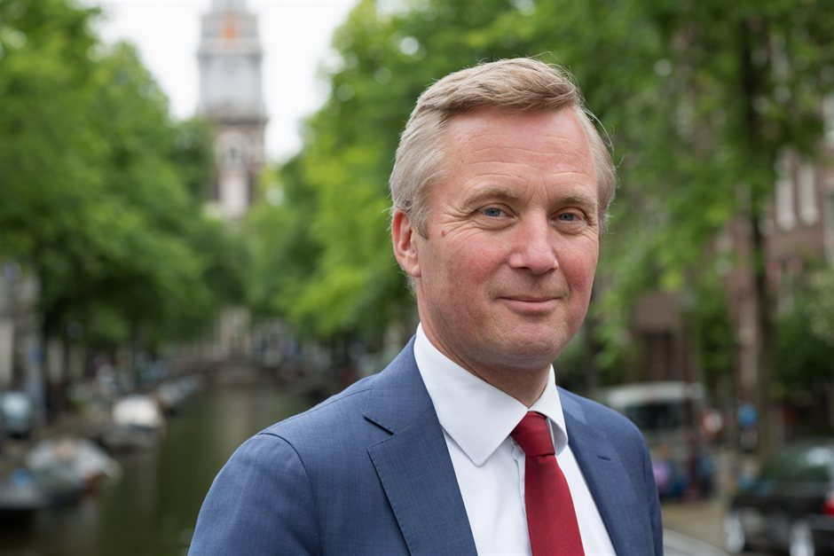

Ik wens Phanos en al haar leden nog vele gezonde, sportieve jaren.

Eric van der Burg

*Wethouder Sport*

*Gemeente Amsterdam*

# Phanos en het Olympisch Stadion[1]

Het Olympisch Stadion en Phanos, inclusief de voorgangers Blauw-Wit en Sagitta, hebben een historische band die teruggaat tot 1928. Op 9 november 1928, slechts drie maanden na de Olympische Spelen, speelden de voetballers van Blauw-Wit en Feyenoord in het stadion tegen elkaar. Atletiek stond op het voorprogramma met deelname van de Amsterdamse clubs AAC, AV 1923 en Blauw-Wit. Zo’n 25.000 mensen keken toe.

De beroemdste link tussen het Olympisch Stadion en Phanos is natuurlijk Fanny Blankers-Koen als meest prominente lid van Sagitta. Deze club werd in 1936 door Jan Blankers opgericht, waarna Fanny op de Olympische Dag meedeed aan de honderd meter. Dat ze die won zal niemand verbazen – haar eerste gewonnen wedstrijd in het Olympisch Stadion namens Sagitta.

Kort na de oorlog organiseerden Sagitta en AV 1923 een wedstrijd tegen de beste atleten van de Canadese vloot-, land- en luchtmacht. ‘Men zal nu eindelijk eens prestaties kunnen bewonderen van internationaal peil,’ blikte De Waarheid vooruit, waarna op 15 augustus 1945 bleek dat de Amsterdamse atleten beter waren dan de bevrijders! Uit de uitslagenlijst blijkt overigens dat Fanny Blankers-Koen daar niet aan heeft meegedaan, vermoedelijk wegens ziekte.

Ook na de periode van Blankers-Koen was Sagitta een opvallende verschijning in het Olympisch Stadion, waarbij de club zich in 1963 van een hele creatieve kant liet zien door een eigen trainingscentrum te bouwen in de catacomben van het stadion. ‘Op de grond liggen vier ijzeren staven,’ schreef De Telegraaf. ‘Er kunnen gewichten tot 200 kg. aan worden opgehangen. Aan een hek zitten twee veren, aan de veren touwen en daaraan weer brede leren banden. Jonge meisjes stappen in de touwen, en doen het leer om de bovenbenen. En dan … lopen op de plaats!’ De club kreeg hierbij hulp van stadiondirecteur Dick Bessem en opzichter Chris Berger. Het kostte bijna niets, want alles was zelf gebouwd. ‘Zo kunnen wij zonder centen trainen.’

Bij de heropening van het Olympisch Stadion in 2000 speelden Fanny Blankers-Koen en Jamile Samuel een rol. Fanny was eregast; de achtjarige Samuel overhandigde prins Willem-Alexander een fakkel. “Vooraf werd ik gewaarschuwd niet te hard te lopen,” aldus Jamile, “omdat de cameraploeg met me mee moest rennen.” Het ging maar net goed: “Ik had bijna het haar van de kroonprins in de fik gestoken, omdat ik de fakkel over zijn hoofd heen aanreikte.”

De ceremonie betekende een symbolische nieuwe start voor Phanos als atletiekvereniging in het totaal gerenoveerde Olympisch Stadion. Sindsdien horen de dagelijkse atletiektrainingen tot het vaste programma in het Olympisch Stadion en is de vereniging gegroeid tot een grote top- en breedtesportvereniging van naam en faam.

Na de jarenlange organisatie van de Nederlandse Kampioenschappen Atletiek en de internationaal gerichte ‘Amsterdam Open’ en ‘Flame Games’ was daar in 2016 de ultieme kans om met vereende krachten het stadion als middelpunt van de atletieksport op de kaart te zetten: de Europese Kampioenschappen Atletiek. Het huisvesten van het grootste sportevenement in het stadion sinds de Olympische Spelen was een uitdaging op alle fronten. Maar dankzij de betrokkenheid en samenwerking werden de EK één groot atletiekfeest.

Dat zestien jaar na de heropening de sporters, vrijwilligers en trainers van Phanos een belangrijke rol speelden in het succes van de Europese Kampioenschappen in het Olympisch Stadion toont aan dat we er in geslaagd zijn om met elkaar geschiedenis te schrijven. En wat is er mooier dan de Phanos atleten live op het hoogste niveau te zien schitteren: Jamile Samuel bewees nog steeds een grote rol van betekenis te spelen door hier een gouden medaille met haar teamgenoten op de 4x100 meter te winnen.

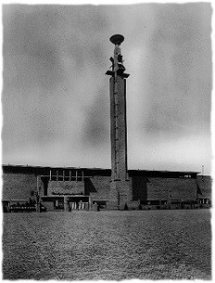

Marathontoren Olympisch Stadion

We zijn trots op de historische band tussen Phanos en het Olympisch Stadion en werken verder aan een sportieve en succesvolle toekomst: Let’s make more history together!

# Historie Blauw-Wit

## Oprichting Blauw-Wit in 1917

Op de Algemene Ledenvergadering van Blauw-Wit (voetbal) werd op 1 juni 1917 de atletiekvereniging Blauw-Wit opgericht. Een aantal jaren daarvoor werd er door menig Blauw-Witter al aan hardlopen gedaan om de conditie te verbeteren voor als het voetbalseizoen ging beginnen. In 1908 werd al een eerste poging ondernomen om de atletiekafdeling van de grond te krijgen, maar uiteindelijk werd het toch 1917. Het was de toenmalige secretaris van de voetbalvereniging Blauw-Wit, de heer Van Asselt, die de doorslag gaf om tot een volwaardige atletiekafdeling te komen.

Met veel animo werd er in die tijd getraind, in Amsterdam-Oost (Nieuwe Diep) en de resultaten gingen met sprongen omhoog. Dat laatste was vooral te danken aan de trainer die voor de ploeg stond. Het was de Belgische trainer Victor Godts, die tijdelijk in Nederland vertoefde en in die periode trainde op een wijze, die men in ons land nog niet kende. Onder zijn bezielende leiding gingen de verrichtingen van de atleten van Blauw-Wit met sprongen vooruit.

Uit die periode van de atletiek stamt dan ook de ploeg die eens de sterkste in ons land was en de Prins Hendrikbeker, tegenwoordig het Nederlands Kampioenschap voor verenigingen, voor een jaar in bezit nam na een felle strijd tegen het destijds zeer sterke Haagse Vlug en Lenig (tegenwoordig Haag Atletiek).

In die tijd behaalden ook vele Blauw-Wit-leden een kampioenschap of stonden er verscheidene Nederlandse records jarenlang op naam van Blauw-Witters. Het waren vooral de heren Bakker (discuswerpen) en Van der Kuip (een allround man) die tot de top behoorden.

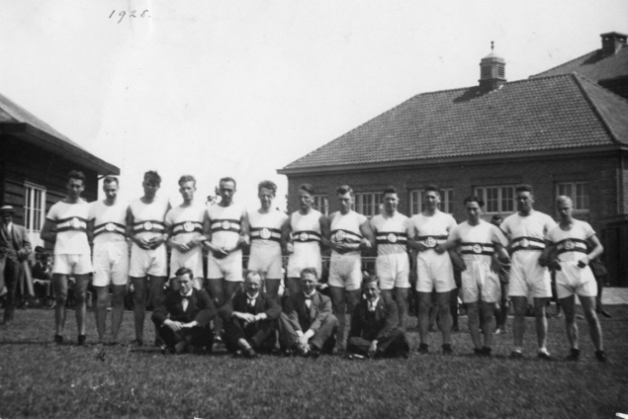

Heren competitieploeg Blauw-Wit 1928

## Blauw-Wit en het stadion

Vlak na de oprichting van de atletiekafdeling van Blauw-Wit verhuisde de gehele sportvereniging Blauw-Wit naar het “Oude Stadion”, dat indertijd gelegen moet hebben schuin tegenover het huidige Olympisch Stadion, zo ongeveer tussen de Stadionweg en de Van Tuyl van Serooskerkenweg.

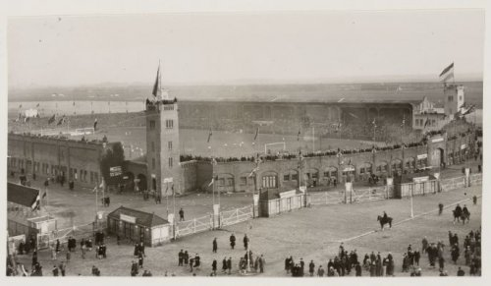

Het oude stadion

In die jaren, na de komst van de Deense trainer Hjertberg, waren de zogenaamde duelmeets zeer in trek gekomen en voor deze nieuwe vorm van atletiekwedstrijden bestond in Nederland grote belangstelling. Zo ook bij Blauw-Wit. De ontmoetingen tegen AAC, Haarlem en vooral die tegen het Belgische Beerschot uit Antwerpen waren in die tijd hoogtepunten. Deze wedstrijden waren in de jaren twintig zo populair, dat er speciale zondagen in het jaarlijkse wedstrijdprogramma voor werden gereserveerd, zulks op voorstel van Blauw-Wit. Deze wedstrijden waren zo gewild, omdat hierbij ook de atleet met beperkte capaciteiten in staat was een paar puntjes voor zijn vereniging te veroveren. Wellicht is uit die gedachte de huidige competitie geboren. Atletiek, dat in feite toch een individuele sport is, wordt bij dit soort wedstrijden tot een teamsport verheven, hetgeen een goede stimulans is voor de wat mindere grootheden.

In de periode voor 1928 werden regelmatig Blauw-Witters gekozen in de Nationale Atletiekploeg om Nederland te vertegenwoordigen in wedstrijden in binnen- en buitenland. Enkele Blauw-Witters mochten Nederland vertegenwoordigen op de Olympische Spelen. Lou Spel werd zelfs tweemaal afgevaardigd, voor de Spelen in Parijs in 1924 en vier jaar later voor de Olympische Spelen in Amsterdam. In Amsterdam deden de Blauw-Witters; Van de Ley, Gerbrands en Prins ook mee. Hierna duurde het vele jaren eer opnieuw een lid van Blauw-Wit een dergelijke eer te beurt viel. Dat was in 1948 toen Jan Meijer aan de Olympische Spelen in Londen mocht deelnemen.

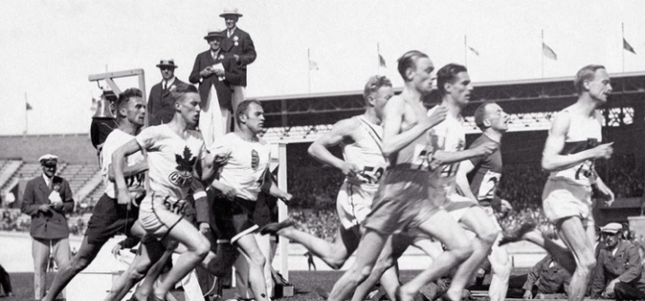

Lopers in het Olympisch Stadion

## Blauw-Wit en wedstrijden

Hiertoe door het hoofdbestuur van onze vereniging in de gelegenheid gesteld, heeft de atletiekafdeling van Blauw-Wit in de loop der jaren verschillende internationale wedstrijden kunnen organiseren. De eerste wedstrijden vonden in het oude Stadion plaats. Deze vielen bij het publiek bijzonder in de smaak, zowel door de sterke bezetting (Blauw-Wit zorgde voor een goede buitenlandse deelname) als door het afwisselende programma. In die jaren was de 5000 meter koppelwedstrijd een even geliefkoosd als attractief nummer.

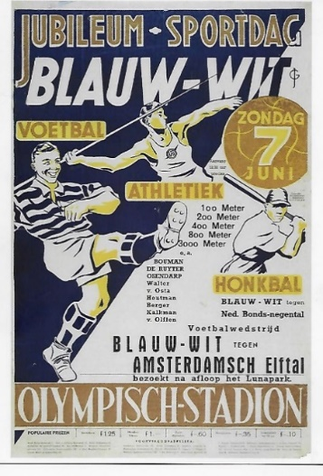

## Slechte tijd

Fnuikend voor de atletiekafdeling was indertijd het besluit van het hoofdbestuur om geen nieuwe leden meer aan te nemen. De Algemene Ledenvergadering nam destijds een dergelijk besluit op voorstel van het hoofdbestuur, dat in de grote toename van het aantal atleten, die toen als gewoon werkend lid konden toetreden, een gevaar zag voor een overwegende invloed op de beslissingen in de jaarvergaderingen van de voetbalafdeling. Gezien de geringe belangstelling die de voetballers reeds toonden voor vergaderingen, was het indertijd niet denkbeeldig, dat de atleten er in zouden slagen er een voorstel “door” te krijgen, dat niet in overeenstemming was met de belangen van het voetbal. Later is dit bij huishoudelijk reglement onmogelijk geworden. Dit besluit van het hoofdbestuur van Blauw-Wit heeft bij de atleten en het atletiekbestuur veel teleurstelling gewekt en in feite is dit het begin geweest van een teruggang, waarvan de atletiekafdeling zich jarenlang niet heeft kunnen herstellen. Het waren donkere jaren voor de atletiekafdeling van Blauw-Wit in de jaren eind dertig en veertig.

## Blauw-Wit in de jaren vijftig

Intussen was Blauw-Wit naar het Olympisch Stadion verhuisd en men zag die verhuizing als een kans om de atletiekafdeling weer nieuw leven in te blazen. De heer Van der Kuip werd weer verzocht om de technische leiding op zich te nemen en het bestuur kreeg opdracht om vooral jeugdleden te werven. Trainen in het “oude” Olympisch Stadion was in die tijd voor veel nieuwe leden toen zo’n machtig gebeuren, en dat is het tot heden ten dage nog steeds, waardoor men besloot zich aan te sluiten bij Blauw-Wit. Toch kwam, door allerlei oorzaken, niet die ledengroei van de grond, die men verwachtte ondanks Van der Kuip die zeer enthousiast te werk ging. Bestuurlijk was de vereniging nog niet één geheel. De penningmeester Cees van de Burg en even later gevolgd door Joop Oppentij werden opgenomen in de voetbalafdeling van Blauw-Wit en dat was toentertijd een behoorlijke aderlating voor de atletiek. Dank zij het ingrijpen van de toenmalige voorzitter Jan Boek kwam men ook die klap weer te boven.

Met zijn medewerking werd in 1957 door enige leden besloten over te gaan tot de uitgave van een eigen maandblad voor de atletiekafdeling. “De Snelle Zebra” Voor die tijd werden de mededelingen altijd opgenomen bij het maandblad dat de voetbalafdeling uitgaf. In 1957 vierde de atletiekafdeling haar veertigjarig bestaan met een schitterende feestavond in Theater Bellevue aan de Leidsekade.

Eind 1958 nam de heer Van der Kuip afscheid als trainer. Een man waar Blauw-Wit, en vooral de atletiekafdeling, veel aan heeft te danken. Hij was het die, vooral in moeilijke periodes, Blauw-Wit er door heen heeft gesleept. Eén van zijn eigen pupillen, Henk Nep nam de taak van Van Der Kuip over. En ook hij, samen met zijn altijd vrouw actieve vrouw Sien, zorgden er voor dat Blauw-Wit qua prestaties er op vooruit ging. In die tijd was het gebruikelijk dat er maar één trainer voor de hele groep stond. Zo’n man moest dan de training leiden voor alle leden. Zowel bij de technische nummers als bij de loopnummers, van kort tot lang, stond er maar één trainer voor de groep. Eind van die jaren vijftig was het ook te danken aan de toenmalige voorzitter Henk Kersch en penningmeester Wim Visser, dat Blauw-Wit op een gezond peil kwam te staan.

Door de over het algemeen niet grote wedstrijdploeg werden vaak uitstekende prestaties in die jaren verricht. Vooral op het eind van die jaren vijftig had Blauw-Wit de beschikking over enige atleten(s) van enig niveau. Zo maakten in die jaren bij de meisjes Janny Kaptein en Joke van Bakel, en bij de heren Toon Honselaar deel uit van de Nederlandse landenploeg. Verder waren bij de dames Rietje Heystee en Tilly van Bakel en bij de heren Wim Visser (ons erelid) en de gebroeders Bakker regelmatig te bewonderen in de Amsterdamse/Noord-Hollandse ploeg. De meisjes- en damesploeg behaalden in die tijd grote successen. Vooral de meisjes-ploeg 4 x 100 meter was in die tijd bijna onverslaanbaar en stond bij de Nederlandse Kampioenschappen regelmatig op het erepodium. In 1958 liep de meisjesploeg van Blauw-Wit dan ook een Nederlands record. Toon Honselaar was in de jaren 1959-1960 een vaste keus in de Nederlandse ploeg. Met tijden van 10.7 sec. op de 100 meter en 22.1 sec op de 200 meter en 49.5 sec. op de 400 meter behoorde hij in die tijd tot de Nederlandse top. Andere atleten(s) die voor hoogte punten zorgden in die jaren vijftig waren behalve eerder genoemden, Frans Heukelsveld bij de heren, en bij de dames Sien Erkelens, Hendrien Streefkerk en Paulien Pafort. Ook zij stonden regelmatig bij de Nederlandse Kampioenschappen op het erepodium.

Toch kwam Blauw-Wit-atletiek in die jaren niet geheel tot de ontplooiing die het toenmalige bestuur voor ogen had. Helaas werden niet die prestaties gehaald die mogelijk waren geweest. Dat was voornamelijk te wijten aan de trainingsaccommodatie die ter beschikking stond. Blauw-Wit had in die tijd steeds minder de beschikking over het steeds slechter wordende Olympisch Stadion. Door allerlei activiteiten in het stadion, bijvoorbeeld speedway, ging de sintelbaan hard achteruit en moest Blauw-Wit steeds vaker uitwijken naar de bijvelden van het stadion. Dat was nu niet bepaald een vooruitgang te noemen.

## Blauw-Wit in de jaren zestig

De jaren zestig kunnen we noemen als de jaren van de “grote” verandering binnen de atletiekvereniging. De accommodatie was sterk verouderd en vaak niet te gebruiken. De eerste jaren werd er nog op de bijvelden van het Olympisch Stadion getraind, maar toen ook de voetbalafdeling van Blauw-Wit ging verhuizen naar sportpark Sloten (waar geen atletiekbaan aanwezig was) was een gedwongen verhuizing onafwendbaar. De eerste jaren werd er getraind op de toen overvolle atletiekbaan van het Olympiaplein, waar Blauw-Wit samen met vier andere atletiekverenigingen (waaronder DAV Sagitta) huisvesting vonden. Niet bepaald een goede situatie, maar Blauw-Wit mocht in die tijd blij zijn dat er in ieder geval getraind kon worden.

De Gemeente Amsterdam was toen al met plannen bezig om in het nieuwe westelijk tuingebied een nieuwe atletiekbaan aan te leggen. Toen het bestuur daarvan hoorde was zij er als eerste bij om hiervoor in aanmerking te komen. Op 6 augustus 1966 was het zover dat de atletiekbaan Ookmeer (toen nog sintelbaan) werd geopend. Blauw-Wit was één van de drie atletiekverenigingen (naast AAC en ADA) die hier zijn domicilie vond. In het begin van die jaren zestig was het een komen en gaan van leden. Leden die niet mee verhuisden en ook weer nieuwe leden uit Amsterdam West. In die tijd versleet Blauw-Wit de meeste voorzitters. Huub Nagtegaal, Frans van Maanen, Cor Kappelle wisselden elkaar in snel tempo af. Later kwam Wim Visser naar voren en hij heeft een tijdlang, tot 1978, de voorzittershamer ter hand genomen.

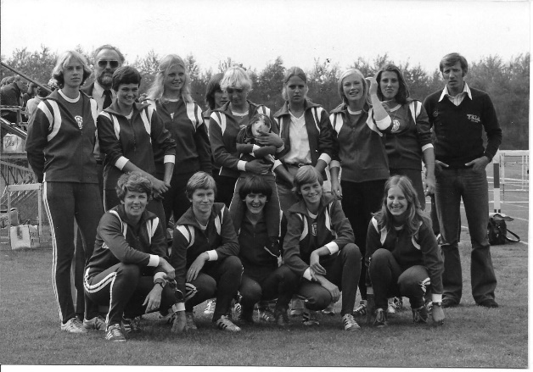

Dames competitieploeg Blauw-Wit in de 60-er jaren

Ondanks de verhuizingen waren de prestaties in die tijd toch niet slecht te noemen. Bij de dames waren het Hilda van Doorn op de 400 meter en Janny Vonk bij het discuswerpen en kogelstoten die herhaaldelijk in de prijzen vielen. Bij de heren waren het mannen als Jan Jurriaans , Hans Aalmoes, Anton Landwier en Tjerk Vellinga die regelmatig in de prijzen vielen. Maar met kop en schouder stak daar toch Tjerk Vellinga uit. Hij was het die Blauw-Wit weer eens vertegenwoordigde in de Nederlandse- en in de (toen nog) Benelux ploeg. Met een tijd van 47.9 sec. op de 400 m, is Tjerk in die tijd menig keer Nederlands recordhouder geweest op bijvoorbeeld de estafette 4 x 400 m. Met 30 interlandwedstrijden is hij de meest succesvolle atleet van Blauw-Wit van na de oorlog. Mede dank zij Tjerk Vellinga liepen ook andere Blauw-Witters in die tijd een goede 400 m. Hans Aalmoes was daar een voorbeeld van. In de estafettes had Blauw-Wit in die jaren een goede mannenploeg, zowel op de 4 x 100 meter met o.a. Ger Snelting, Tjerk Vellinga en Hans Aalmoes als op de 4 x 400 m. aangevuld met Jan Jurriaans en Anton Landwier. Ook in de breedte gingen de prestaties in die jaren flink vooruit en dat was o.a. mede te danken aan de nieuwe trainingsfaciliteiten die Blauw-Wit op Ookmeer had gevonden.

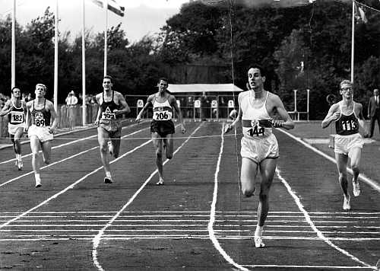

Tjerk Vellinga (113) tweede bij de NK 400m 1964 in Beverwijk

## Blauw-Wit in de jaren zeventig

De jaren zeventig staan bij Blauw-Wit in het teken van de (1e) fusie. Op de Atletiekbaan van Ookmeer was in die jaren ook gevestigd de atletiekvereniging “Estafette”. De samenwerking werd zo innig dat men begin zeventig, voorzichtig besloot te onderzoeken hoe groot de kans van slagen zou zijn om te gaan fuseren. Probleem was de naam van de “nieuwe” vereniging. Omdat Blauw-Wit deel uitmaakte van de omnivereniging A.S.V Blauw-Wit, was het niet mogelijk om van naam te veranderen. Wel gaf het toenmalige “hoofdbestuur” toestemming om drie jaar lang de gezamenlijke naam te dragen. En zo was de naam van 1973 tot 1976, “Atletiekvereniging Blauw-Wit/Estafette” en werd het clubblad omgedoopt tot “De Estafette”. Twee personen die zich hadden opgeworpen om deze fusie/samenwerking goed te laten verlopen waren de voorzitters van beide verenigingen Aad Dresmé (Estafette) en Wim Visser (Blauw-Wit).

Het voordeel in die tijd was dat Blauw-Wit ineens met een “overschot” aan trainers kwamen te zitten. Trainers die in de jaren 70 zeker een stempel hebben gedrukt op het technische gebeuren binnen de vereniging waren Jan Moritz, Rinus van de Brink en Piet Snel. Zij waren het die bijvoorbeeld de competitieploegen zowel bij de dames als de heren naar ongekende hoogte brachten. De damesploeg met o.a. Marjan Moritz, Trees de Boer, Trudy Stapel, Marian Dignum, Monique v Heusden, Anja en Carolien van Muijen en (inmiddels) Janny Vellinga miste op 2 punten na de hoofdklasse in de competitie. Ook de herenploeg liet van zich spreken, “ondanks” dat zij niet verder kwamen dan de tweede klasse van de landelijke competitie, Individueel werden er toch aardige successen geboekt.

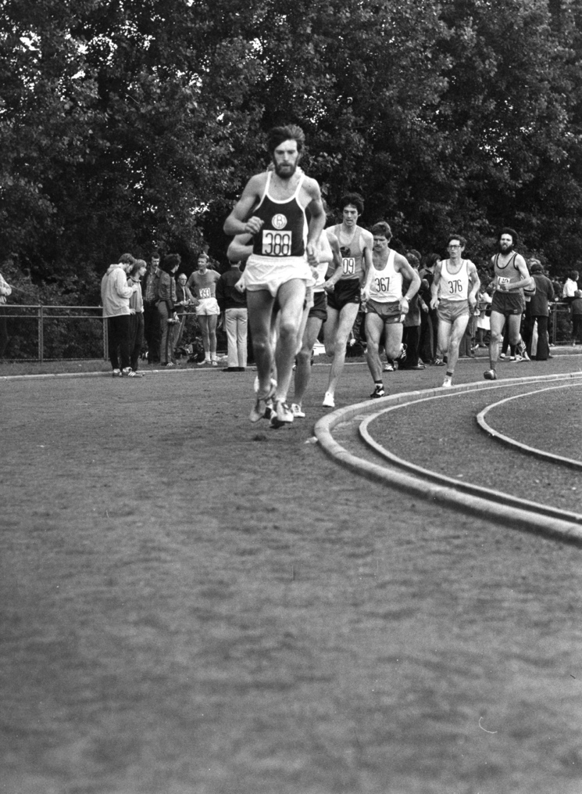

Ruud Nieuwenhuis op kop tijdens wedstrijd op Ookmeer

De prestaties in de jaren zeventig gingen dus met sprongen omhoog. Marjan Moritz bijvoorbeeld bij het kogelstoten, maar vooral bij het discuswerpen waar zij de discus ruim veertig meter verder liet landen. Zij werd dan ook in die jaren gekozen in de Nederlandse ploeg. Maar ook Trudy Holland en Trees de Boer onderscheidden zich op het sportieve vlak. Sinds de “fusie” met Estafette, was Blauw-Wit lid van de “Nederlandse Katholieke Sportfederatie. Zij kregen dan ook uitnodigingen om mee te doen in de Nationale NKS-ploeg. Het lange afstands-lopen werd populair in Nederland en uiteraard ook bij Blauw-Wit/Estafette. Bekende lopers van Blauw-Wit waren Harry Honselaar, Eric Hansen en Harry Zaal. Ook op de baan had Blauw-Wit in die jaren een aantal goede atleten in de strijd. Om een aantal dames te noemen: Janet Gooyers, Greet Wortel, Clarien v/d Winkel, Kathleen Dresmé, Agnes Olie, Marjan Moritz, Trees de Boer, Trudy Stapel-Holland, Marian Dignum en Monique van Heusden. Een aantal heren waren: Peter Sanders, Purcy Marte, Ruud v Scheppingen, Jan Mens, Harry Zaal, Harry Honselaar, Eric Hansen, Martin Stokhof, Reinier Nuis, Rob de Graaf, Leo van Scheppingen en Rob Lindeman.

## Blauw-Wit in de jaren tachtig

In de jaren 80 is er bij Blauw-Wit organisatorisch veel veranderd. Een periode ook, dat er veel nieuwe leden bij kwamen. Een nieuwe zogenaamde “VIP-groep” met recreanten ontstond. Het bestuur kreeg een nieuwe penningmeester, Wim van de Watering, Trudy Weel werd de nieuwe secretaris en Martin Wijnberg en Rinus van de Brink gingen zich met de technische zaken bemoeien en Tjerk Vellinga bleef voorzitter. Tini van Scheppingen werd op het wedstrijdsecretariaat opgevolgd door een aantal jongeren zoals Agnes Olie, Ron Jansen en Bart van Doesburg. Zij haalden ook als één van de eersten in Nederland de computer erbij, zodat de uitslagenverwerking nu “automatisch” ging. Dat was voor die tijd een hele vooruitgang.

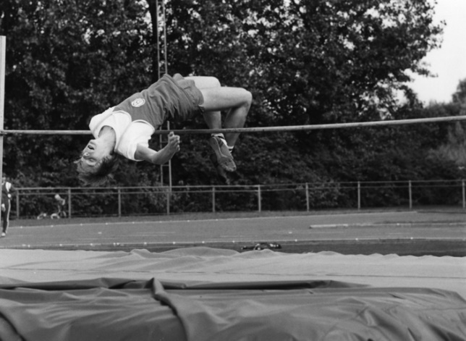

Reinier Nuis op hoogspringen

Onder leiding van Martin Wijnberg werd een trimgroep opgericht en met succes. De “VIP-groep werd steeds groter, ouders die niet werkeloos aan de kant wilden blijven zitten als hun kinderen trainden, maar zelf ook wat wilden doen. Uit deze groep kwam veel nieuw kader beschikbaar voor onze vereniging Een echter “VIP”groep dus.

Het lange-afstandlopen ging qua belangstelling nog steeds meer vooruit. Binnen Blauw-Wit werd Chris Holdorp de opvolger van Harry Honselaar om deze groep onder zijn hoede te nemen. Ook voor de baanatleten kwam er een nieuwe trainer bij. Les Brown kreeg de leiding over de sprint- en technische-nummers. In de breedte ging Blauw-Wit er sportief flink op vooruit.

Een nieuw evenement diende zich aan, een aantal leden had bedacht hoe je scholieren naar de atletiekbaan kon halen. Zo werd de “Scholieren Atletiek Dag” geboren. Een goed idee waarvoor Blauw-Wit later door de Atletiekunie werd onderscheiden als de beste organisatie voor scholierenatletiek in Nederland.

De sintelbaan op Ookmeer werd vervangen door een kunststofbaan, en dat was een hele vooruitgang. Dat de baan erg in trek was, bleek wel op wedstrijden. De inschrijvingen van atleten uit heel Nederland trok enorm aan. Mede door de gunstige ligging van de baan, veel bomen die de wind opvingen, was het een goede en snelle baan die veel wedstrijd-atleten naar Amsterdam-Osdorp trok.

In de jaren 80 waren er geen echte landelijke toppers binnen Blauw-Wit. Bij de lange-afstandlopers waren het met name de dames Els Raap, maar ook Agnes Olie, Cora Meere, Trudy Weel en Cora Engels die regelmatig in de prijzen vielen. Bij de heren op de langere afstanden waren dat vooral René Wessel, Ferry Zwerver, Johan Kloek en Dave Warrens. Eén man moet hier ook genoemd worden, en dat is Nico Muller. De Blauw-Witter die er niet tegen opzag om 100 kilometer, of een 24 uursloop te lopen.

Op de baan waren het de volgende atleten(s) die zich onderscheidden, bij de dames Trudy Stapel, Jeanet Gooyers, Manita Meijer, Greet Wortel, Jacqueline Brugman, Marianne Dignum en Monique van Heusden. Bij de heren waren dat de gebroeders Ruud en Leo van Scheppingen, Bart van Doesburg, René Wessel, Bas de Kamps, Ben van Katwijk, Rob de Graaf, Hans Dignum, Reinier Nuis en Peter Sanders.

## Blauw-Wit in de jaren negentig

De jaren negentig zijn voor Blauw-Wit “rustig” verlopen. De dames en herenploeg deed gewoon mee in de competitie en hier en daar waren er wel wat prestaties die boven het gemiddelde waren. De “Scholieren Atletiek Dag” en de “Nationale D-Spelen” waren qua organisatie wel de wedstrijden die er bovenuit staken waarbij eerst genoemde met ruim 1600 deelnemers één van de hoogtepunten waren. Maar ook de “Nationale D-Spelen” waren zeer goed bezocht met deelnemers uit het hele land en soms ook van over de grens. Voor het wedstrijdsecretariaat een hele klus maar met de ervaring van Agaath Bouwman verliep dat allemaal zonder problemen.

Ook werd er een fusiepoging gedaan, op verzoek van AAC, om samen met ADA te kijken of er tot één vereniging gekomen kon worden op Ookmeer. Wim Visser en Luuk Wams waren namens Blauw-Wit de gesprekspartners en die kwamen aan het eind van alle gesprekken met een negatief advies en zo bleef Blauw-Wit een zelfstandige vereniging tot eind jaren negentig.

Het bestuur bestond in begin negentiger jaren uit Tjerk Vellinga (voorzitter), Henk Jan v/d Meer (secretaris) Cisca Meijer (penningmeester) Bart Beems (jeugdzaken), Carlo Engel (technische zaken) en Henny Wams (juryzaken). In 1995 besloot Tjerk Vellinga dat het tijd was om als voorzitter af te treden. Gert Jan v/d Meer volgde Tjerk Vellinga op maar helaas voor korte tijd. Na Gert Jan was er een duo voorzittersschap. Henny Wams samen met Carlo Engels waren degenen die de leiding van Blauw-Wit op zich namen om Blauw-Wit verder te loodsen naar de jaren 2000. In het jaar 1997 werd Bas van Dam als nieuwe voorzitter gekozen. Aan hem was de “zware” taak om de fusiezaken te bespreken. Er werd in die tijd gesproken dat Blauw-Wit ging fuseren met Atletiekvereniging Sagitta, die haar domicilie had op het Olympiaplein. Er werd nog een beetje geheimzinnig gedaan waar de “nieuwe” vereniging zich ging huisvesten. Dit is het Olympisch Stadion geworden.

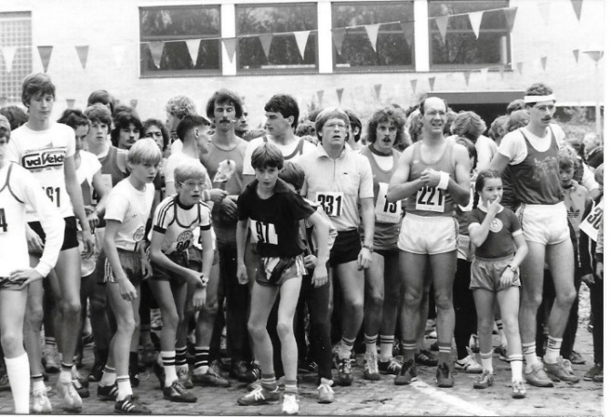

Start Sloterplasloop

## Organiseren en vrijwilligers

Binnen Blauw-Wit zijn er in de loop van de jaren altijd een aantal leden geweest, en gelukkig nog, die het in zich hebben om iets groots op poten te zetten en iets te organiseren. De wedstrijdorganisatie voor baan- en wegwedstrijden was en is op een hoog peil. Blauw-Wit heeft bijvoorbeeld de Sloterplasloop meer dan vijftig keer georganiseerd. Denk verder aan de Scholieren Atletiek Dag, en niet weg te denken de “Nationale D Spelen”, begonnen bij Blauw-Wit. Hier kwamen en komen junioren uit heel Nederland, en soms ook uit het buitenland, op af.

De Internationale Marathon van Amsterdam, waarvan Wim Visser jarenlang de voorzitter was, heeft veel van onze leden in de organisatie betrokken. Ook op het gebied van jureren heeft Blauw-Wit het nooit slecht gedaan. Leden zoals Tjerk Vellinga, Luuk Wams, Wim Visser en Janny Vellinga-Vonk werden vaak gevraagd bij nationale en internationale atletiekwedstrijden.

Wat wellicht opvalt is dat binnen Blauw-Wit het vaak echtparen waren en zijn, die zich voor de club inzetten of hebben ingezet. De familie Kappelle, Visser, Vellinga, Beems, Wams, De Vries en Engels hebben zich in de afgelopen jaren ingezet voor Blauw-Wit. Misschien is dat mede de grote kracht van Blauw-Wit Atletiek geweest, dat het in het algemeen tot tevredenheid en in gezellige sfeer altijd is verlopen.

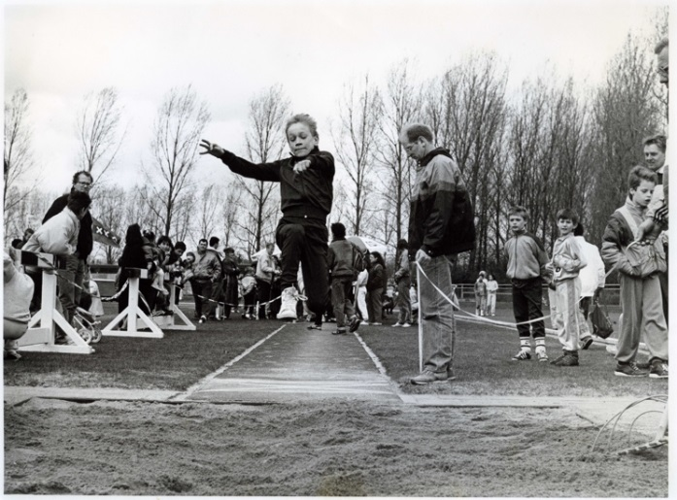

Scholierenatletiekdag in de jaren ‘90

# Historie AV Sagitta

Atletiek Vereniging Sagitta is begonnen als damesatletiekvereniging (DAV Sagitta). Sagitta is op 16 oktober 1936, na afloop van de controversiële Olympische Spelen in Duitsland, opgericht door Jan Blankers (Amsterdam, 23 april 1904 – Vinkeveen, 17 juli 1977). Jan Blankers was trainer en later ook echtgenoot van Fanny Blankers-Koen. Een atletiekclub moest destijds minimaal 10 leden hebben. Zoveel had Sagitta er niet, maar men loste dit op door een afdracht aan de KNAU voor 10 leden. Eerste leden waren o.a. Fanny Koen, Tini Burger, Cor Bak, Wil Mienis, Gerda Jansen, Ali Janssen en Jana Bootsman met verder oprichter Jan Blankers en voorzitster en masseuse Jo Pfann. De naam Sagitta en clubtenue ontstonden pas op 15 maart 1937. Sagitta betekent Pijl en komt ook van het sterrenbeeld Sagittarius. Op 1 mei 1937 werd het clubembleem ontworpen en op 16 februari 1938 vond de eerste jaarvergadering plaats.

De vereniging heeft als damesvereniging jarenlang de Nederlandse topatletiek beheerst. Nog steeds heeft Sagitta de meeste nationale kampioenschappen op haar naam staan (23x). Op 20 augustus 1939 werd de damesploeg van Sagitta voor de eerste maal kampioen van Nederland en won toen de Prinses Julianabeker. Vele bekende namen zijn lange tijd geassocieerd geweest met Sagitta. Nadat de kunststofbanen in de jaren 70 opkwamen en er op het Olympiaplein maar geen kwam, bleef er voor Sagitta een rol in de marge over. In 1993 vonden er fusiebesprekingen plaats tussen Sagitta, Blauw-Wit, AAC en ADA. AAC en ADA zijn destijds gefuseerd maar fusie van Sagitta en Blauw-Wit was toen nog iets te prematuur. Gelukkig hebben Sagitta en Blauw-Wit een herkansing gekregen en zijn zij rond de eeuwwisseling toch weer bij elkaar gekomen.

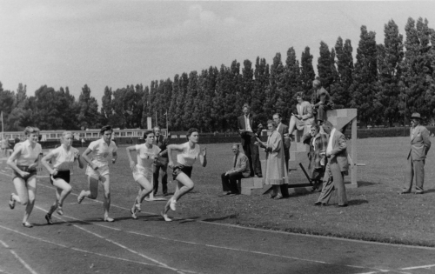

Start Gre de Jongh, Toos Terra, Miep Schalkwijk en Gerda de Witte op het Olympiaplein

## Sagitta in de jaren 40 en 50

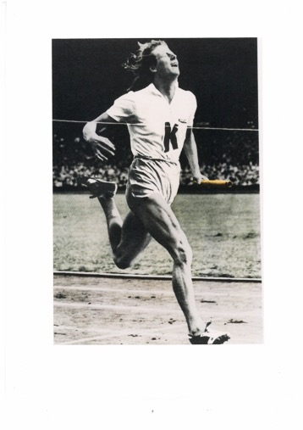In 1940 werden de Nederlandse kampioenschappen atletiek op 10 en 11 augustus op de sintelbaan in Amsterdam gehouden. In de oorlogsperiode werd er juist meer gesport, omdat andere activiteiten en activiteiten na 20.00 uur verboden waren. Wedstrijden waren er minder. Zo zijn de Nederlandse kampioenschappen voor teams in 1941 en 1945 en 1946 niet doorgegaan. Sagitta had in de oorlogsjaren meer dan 100 leden en de Sintelbaan van Sagitta was een van de weinige sintelbanen in Nederland, die nog als atletiekbaan in gebruik was. Fanny Blankers Koen verbetert in de oorlogsjaren zelfs nog drie wereldrecords.

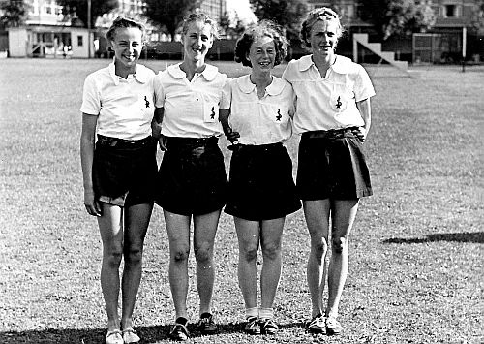

Estafetteteam Sagitta in 1939 Fanny Blankers Koen in London 1948

Na de 2e wereldoorlog is Fanny Blankers-Koen, zoals wel bekend, wereldberoemd geworden met haar 4x goud op de Olympische Spelen in 1948 in London. Dit is ook gelijk te merken aan de toename van het aantal leden. Succesvolle damesleden van Sagitta waren in de begintijd:

* Francina Elsje (Fanny) Blankers-Koen (26 april 1918-25 januari 2004) gespecialiseerd in de sprint en ver- en hoogspringen.
* Ans Panhorst-Niesink (28 oktober 1918 -25 juli 2010) (discuswerpen en kogelstoten).
* Baukje Jongsma (8 december 1926) (sprint).
* Grietje (Gré) de Jongh (2 november 1924-6 februari 2002) (sprint).
* Elisa (Lies) Kuijper-Sluijters (17 maart 1924-9 augustus 2010) (sprint).
* Nel Büch, Petronella (Nel) Büch (6 december 1931-5 februari 2013) (sprint).
* Nel Roos-Lodder, Petronella Gerardina (Nel) Roos-Lodder (4 april 1914-4 juni 1996).

Nel Buch, Gre de Jongh, Fanny Blankers Koen en Ina van Vooren

Van 1947 tot en met 1954 is Sagitta onafgebroken landskampioen clubs geworden. In de 50-er jaren had Sagitta ook een handbalafdeling. Rond 1950 werd Sagitta zaalhandbalkampioen van Amsterdam. Hierna komt de klad bij de vereniging qua topprestaties er een beetje in. Eind 50-er jaren zijn er bestuurlijke strubbelingen, worden de sportprestaties iets minder en daalt het prestatieniveau van de atletes van Sagitta. Er wordt zelfs even over nagedacht de vereniging op te heffen. Verder is er uit de 50-er jaren weinig informatie overgebleven. Bestuursleden in de jaren 50 zijn Dicky van Lunteren- van Dijk en Wiebe Dijkstra.

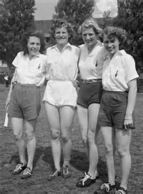

## Sagitta in de jaren 60

De 60-er jaren worden weer succesvolle jaren voor de damesploeg van Sagitta. In 1959 is er een nieuw bestuur gevormd met de heer Janszen als voorzitter. Fanny Blankers Koen treedt ook toe in het bestuur. Succesvolle atletes waren Cisca Janssen, Nel Zwier, Paula van Wegen, Tilly van der Zwaard, Stans Brehm, Greetje Hulst, Martha Klaasen-Bos, Tilly van der Made en Loes Boling. Met name de estafetteteams doen het (internationaal) goed. In 1961 wordt de prinses Juliana beker weer eens sinds lange tijd gewonnen. In 1968 haalde Sagitta voor het eerst meer dan 20.000 punten bij het NK teams. Ook in 1968 zijn alle Nederlandse estafette records (100, 200, 400 en 800 meter) in handen van Sagitta.

Door geldgebrek kunnen de atletes van Sagitta echter niet meedoen aan internationale wedstrijden. In 1969 neemt de ploeg van Sagitta echter wel deel aan een Europacup wedstrijd voor dames in Hongarije (helaas met slechts 4 ploegen).

In de 60-er jaren krijgt Sagitta ook een grotere jeugdafdeling met CD-jeugd. In 1963 verandert het clubtenue naar oranje-blauw. In 1969 neemt Jan Blankers afscheid van de vereniging na 33 jaar zeer actief te zijn geweest binnen de vereniging.

In 1967 is de oprichting van de trimgroep Amsterdamse bos met als slogan “lekker trimmen bij Sagitta in de feeërieke stilte van het Amsterdamse Bos”. Deze groep heeft tientallen jaren lang in het Amsterdamse Bos getraind, met uiteindelijk ook dames op hogere leeftijd, die niet meer op de atletiekbaan wilden trainen, maar toch wilden sporten voor een goede gezondheid. Naast de wedstrijdsport krijgt Sagitta eind 60-er jaren ook een recreatie-afdeling op de baan en krijgt de vereniging daardoor ook meer leden.

In de loop der jaren zijn er diverse namen aan bekers en prijzen gegeven. Een van de meest speciale bekers was echter de Reina Sikkema beker. Reina Sikkema is genoemd naar een jong gestorven Sagitta-atlete na een kort ziekbed. Deze beker werd uitgereikt aan een lid of vrijwilliger die uitblonk in behulpzaamheid.

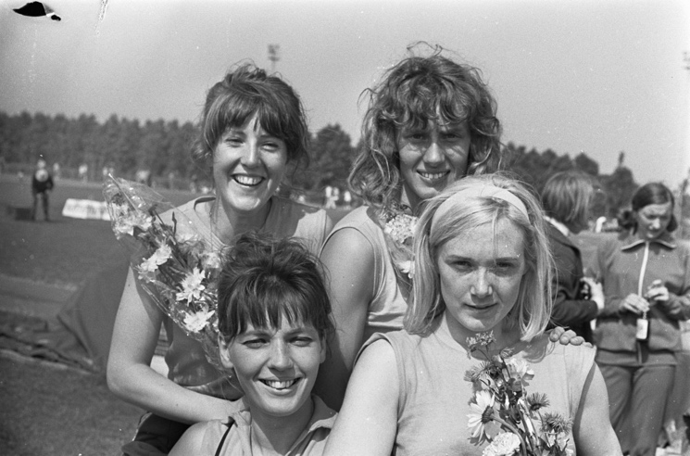

Dames estafette team Sagitta 60-er jaren

## Sagitta in de jaren 70

Voorzitters in de 70-er jaren waren Dik Zijp (maakte ook alle ranglijsten van prestaties van Sagitta leden) en de heer F. Jutte. De sportieve prestaties van Sagitta gingen in de 70-er jaren weer achteruit. Sagitta was in de 70-er jaren nog wel een wedstrijdvereniging waarin de baanatletiek centraal stond. De laatste prinses Julianabeker werd in 1975 gewonnen. Pas na de fusie is AV Phanos weer met haar damesploeg landkampioen geworden. Er waren er nog wel veel individuele successen van o.a. Els Stolk, Tine Schenkels, Carolien Lucas, Els van Noorduyn en Leny en Ina Ponstein. Later waren ook o. a. Yvonne van der Kolk, Monique Romkes en Daniela Arcoria individueel succesvol. Ciska Janssen ging in 1976 nog als Sagitta-lid naar de Olympische spelen.

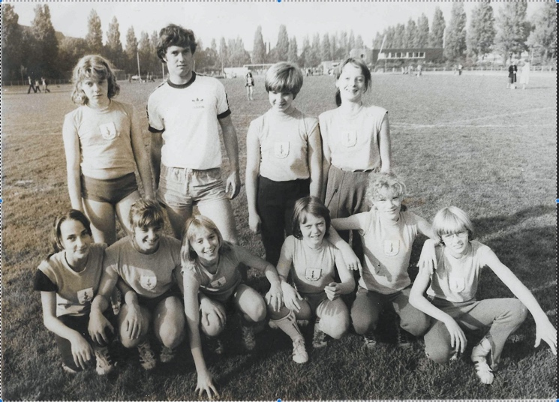

Meisjes D-junioren Sagitta met coach Charles van Commenee kampioen van Nederland in 1978

De 1e Nationale Sagitta Bosloop werd gehouden op 27 november 1977 (nu dus 40 jaar geleden). Winnaar van de 1e editie was Barry Kneppers bij de mannen en M. Nieuwenhuis bij de vrouwen. De 1e Sagitta bosloop werd met name georganiseerd om geld te genereren voor een nieuw clubhuis. De wisselbeker voor de snelste mannelijke atleet werd de Jan Blankers wisseltrofee genoemd. De wedstrijd vond plaats in het Amsterdamse Bos over een afstand van 10 Engelse mijlen. Het bestaande parcours van de Sagitta Bosloop werd in 2002 verkort tot een 10 km-loop, in combinatie met een 5 km-loop en een aantal kortere jeugdlopen. In 2004 werd voor het eerst gesproken over een nieuwe naam voor de loop: de ‘Olympisch Stadionloop’. Een voor de hand liggende naam aangezien de start en de finish van de wedstrijd vanaf toen daar plaats vonden. Vanaf 2009 werkt Phanos voor de Olympisch Stadionloop nauw samen met UNICEF Amsterdam. Krachten worden gebundeld om zowel de atletieksport als het belang van kinderrechten onder de aandacht te brengen en hiertoe geld in te zamelen. De laatste jaren bestaat het evenement uit drie afstanden: een 10km-, een 5km-, en een 1km-loop

Sinds 1975 was Sagitta betrokken bij de organisatie van de Marathon van Amsterdam. Een van de meest bekende vrijwilligers van Sagitta was Simon ter Laare die vele hand- en spandiensten bij de Marathon deed. Hij was ook vele jaren de parcoursbouwer van de Marathon en trok er dan overdag op uit om het ideale parcours te bepalen en trok er ’s-nachts met behulp van de politie op uit om de blauwe lijn van de ideale looplijn (soms tegen de rijrichting in) op het asfalt uit te zetten.

## Sagitta in de jaren 80

Voorzitters in de 80-er jaren waren o.a. Hans Fokkens, Rie van Rijswijk, Bob van Grootheest, en Annelies Kragt. Oprichting van een veteranengroep vindt in 1983 plaats. Sagitta wordt in 1986 een gemengde vereniging (AV in plaats van DAV Sagitta). Dit is ook het eerste jaar dat er sponsoring bij de vereniging plaatsvind.

De 1e Amsterdamse Grachtenloop wordt in 1982 georganiseerd met start en finish op het Leidseplein. Uiteindelijk wordt de Grachtenloop een groot succes met op het hoogtepunt meer dan 3.000 deelnemers en 123 ploegen tijdens de bedrijvenloop. Beroemd was het door het “Nieuws van de Dag” gesponsorde feest na afloop (met artiesten als Gerard Joling). Na 25 keer is de Grachtenloop (1982 t/m 2006) gestopt omdat de koopzondagen zo veel klanten trokken, dat de winkeliers niet meer mee wilden werken en de hoofdsponsor de stekker eruit trok.

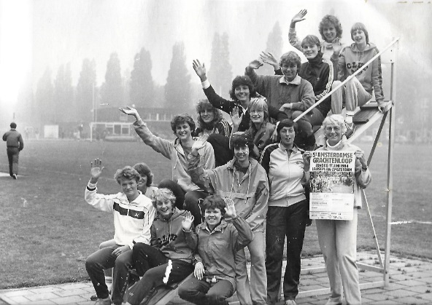

Sagitta leden met Fanny Blankers Koen (promotie Grachtenloop)

Op 2 maart 1986, vond in het Amsterdamse Bos het Nederlands Kampioenschap Veldlopen Senioren en Junioren A-B plaats. De organisatie van het NK vond plaats in het kader van de viering van het 50 jarig bestaan van AV Sagitta. De NK veldlopen (eerste NK Veldlopen in Amsterdam) vonden destijds plaats op een heldere, koude dag, waarbij het parcours door de aanhoudende vorst in februari keihard geworden was. Het evenement was zowel sportief als organisatorisch een groot succes. Er waren ruim 800 deelnemers. Prachtig is natuurlijk dat er sindsdien nog jaarlijks een veldwedstrijd door Phanos georganiseerd wordt, de Phanos Boscross, en dat deze wedstrijd ook ieder jaar weer veel deelnemers trekt.

## Sagitta in de jaren 90

In de jaren 90 waren waren Hans Vetter, Mia Dudink–Van Der Meer, Ronald de Vogel en Gert Jan Holtkamp voorzitters van Sagitta. Ereleden van Sagitta waren in die tijd Fanny Blankers Koen, Jo Budding-Pfann, De Cohen, Hans Fokkens, Ciska Jansen en Simon ter Laare. Sagitta kenmerkte zich in de jaren 90 als een gezellige, recreatieve vereniging met veel goede vriendschappen, enthousiaste ouders en trainers en veel leuke wedstrijden op het Olympiaplein en op de weg. De sfeer was informeel, de toetreding laagdrempelig en de sportieve prestaties waren afgemeten aan de concurrentie niet hoog. Natuurlijk waren er wel talentjes bij de jeugd en senioren en werd er op alle leeftijdsgroepen meegedaan aan competities. Sagitta had een fanatiek vrijwilligerscorps en een klein aantal kernvrijwilligers, die heel veel taken voor hun rekening namen. Beroemd en berucht waren verder de trainingsweekenden voor de senioren en de kooksessies van trainer Jan Mens die na het geven van een training een maaltijd voor alle aanwezigen neerzette.

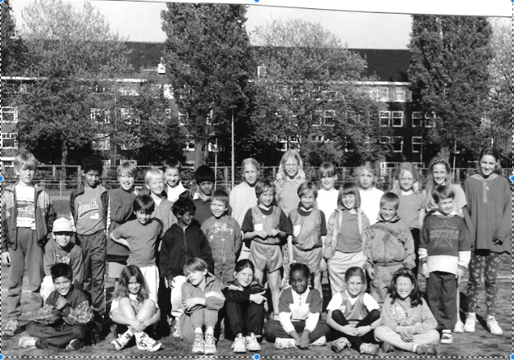

Sagitta jeugd in de 90-er jaren

Sagitta had geen groot ledenaantal, maar toch werden er altijd genoeg deelnemers voor competitieploegen gevonden. Het clubblad is in deze tijd meerdere keren van naam veranderd: De Pijl, De Vlam, De Toorts en had allerlei creatieve onderdelen zoals de Rubriek “Het Beest van de maandag” en ”De Pen” als doorgeefluik van tekst, zodat iedereen wel eens een stukje voor het clubblad moest aanleveren. Eind 1996 vond de eerste informatie-avond over de verhuizing naar het Olympisch Stadion plaats en vanaf dat moment maakte Sagitta zich op om te gaan fuseren en over te gaan naar een nieuwe locatie. Op 4 augustus 1996 werd met behulp van Sagitta nog de hardloopwedstrijd van het oude stadion van Ajax (de Meer) naar de Arena (nu Johan Cruijff Arena) georganiseerd en in oktober 1996 werd nog het 60-jarig jubileum gevierd op het Olympiaplein inclusief circusact van Marco Vermeer. Op 28 maart 1997 vond er nog een grote Sagitta-reunie plaats met allerlei oud-leden (zie foto met dus bijna alleen maar dames).

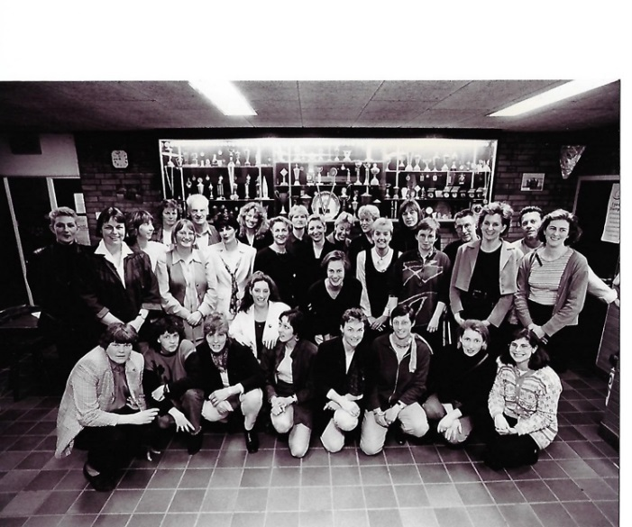

Reunie Sagitta-leden in 1997

## Overgang naar het Olympisch Stadion

In 1996 is de reddingsactie voor het behoud van het Olympisch Stadion gestart. Mede door de inzet van Piet Kranenburg (Oud-directeur van Heineken) ontstond er een grote inzamelingsactie voor het behoud van het Olympisch Stadion met als uiteindelijke resultaat, het behoud en de verbouwing van het in 1928 oorspronkelijk aangelegde Olympisch Stadion. In de historische omgeving van het stadion dat in 1928 diende als het centrum van Nederlands enige Olympische Spelen hoort natuurlijk ook een vereniging met enige historie. In deze periode werden AV Sagitta en later ook Blauw-Wit actief betrokken bij de overleggen en bij de acties en de inrichting van het stadion, want wat is een Olympisch Stadion zonder atletiekbaan en zonder bewoners. Uiteindelijk is het Olympisch Stadion het nieuwe onderkomen van Phanos geworden. Vanaf 1998 werden de gesprekken over een fusie met Blauw-Wit serieuzer en trokken beide verenigingen samen op richting het Olympisch Stadion. Blauw-Wit en Sagitta werkten hiervoor al vaak samen (bijv. Amsterdam Marathon en diverse baanwedstrijden). Helaas was het bekendste lid van Sagitta, Fanny Blankers-Koen tegen de fusie.

Het eerste echte gezamenlijke Phanos-evenement vond plaats op 23 november 1999: een KNAU Run Clinic. Blauw-Wit vertrok van atletiekcentrum Ookmeer in Amsterdam-West en Sagitta verliet de gravelbaan op het Olympiaplein om 800 meter verderop neer te strijken. In de historische omgeving van het stadion dat in 1928 diende als het centrum van Nederlands enige Olympische Spelen hoort natuurlijk ook een vereniging met enige historie. De beide verenigingen brengen die ook mee. De nieuwe verenigingsnaam Phanos (gelukkig geen Blauwitta) heeft een mythische achtergrond die aansluit bij de omgeving van de vereniging: de marathontoren van het [Olympisch Stadion](http://www.olympisch-stadion.net/" \t "blank) waar in 1928 het Olympisch vuur brandde.

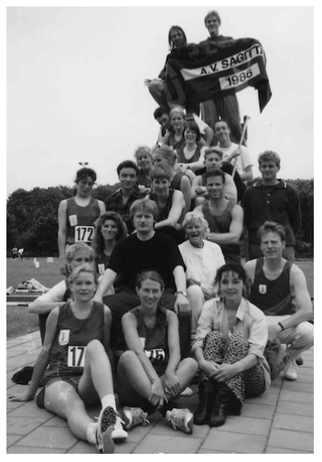

Sagitta leden in de jaren 90

# SSD:Users:Jaap:phanos100fotos:Logo-Phanos-uitgelicht.jpgAtletiekvereniging Phanos Amsterdam

## De start

De atletiekvereniging Phanos viert op 1 juni 2017 haar honderdste verjaardag. Ook al draagt de vereniging officieel pas sinds 1 december 1999 deze naam. Al snel na 1 december 1999 kwamen de diverse trainingsgroepen van Blauw Wit en Sagitta naar het Olympisch Stadion om te trainen. Op het moment van samengaan konden beide verenigingen niet bedenken dat ze onder de naam Phanos uit zouden groeien tot een club van naam in de Nederlandse atletiek. Onder het duo-voorzitterschap van Bas van Dam en Gertjan Holtkamp werden de contouren geschetst van een club die bij de allure van het Olympisch Stadion past. Deze contouren moesten vorm krijgen in de vorm van wedstrijden die in de setting van het historische Olympisch Stadion passen en prestaties die bij de atletiekclub in het Olympisch Stadion passen. Het bestuurslid dat verantwoordelijk was voor de trainers in die tijd was Wim Schoots. Door zijn inzet en de aantrekkingskracht van het Olympisch Stadion werd het trainerscorps stap voor stap uitgebreid en het ledenaantal begon gestaag te groeien. De baanwedstrijden werden begin 2000 met name georganiseerd door Ron Jansen en Agaath Bouwman.

Kenmerkend voor Phanos vanaf de jaren 2000 was, dat het een club voor iedereen wilde zijn. Jong, oud, recreatief of wedstrijd-atleet, voor iedereen was en is altijd een plek bij Phanos. In de combinatie van wedstrijd en recreatie gerichte leden ligt dan ook de kracht en de bloei van de vereniging. De recreatieve leden die vooral komen voor sport en gezelligheid nemen vaak ook het initiatief om iets te organiseren. De topatleten inspireren door hun prestaties op de training en in de wedstrijd. Zo begint ook langzaam het aantal atletiekevenementen te groeien dat Phanos organiseert.

Op 3 december 1999 waait het dak van het Olympisch Stadion

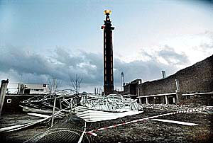

## Phanos en het Olympisch Stadion

De nieuwe thuishaven van Phanos geeft een impuls aan de ledengroei maar levert ook een nieuwe dynamiek op voor de vereniging. Het Olympisch Stadion is een monument dat geëxploiteerd moet worden ten behoeve van het onderhoud. Dat betekent dat er met regelmaat evenementen in het Stadion plaatsvinden. Phanos wijkt op zo’n moment uit naar een alternatieve trainingslocatie. Doordat het Olympisch Stadion en Phanos graag de A-status voor het Stadion wilde behouden, werd het noodzakelijk om een warming-up baan aan te leggen in de directe nabijheid van het Stadion. De locatie die hiervoor in aanmerking kwam was de accommodatie van voetbalvereniging ASV Arsenal gelegen pal achter het Olympisch Stadion. Rondom het tweede veld van Arsenal moest een vierbaans atletiekbaan komen. Na veel overleg tussen alle partijen en met een jaar vertraging, heeft de gemeente besloten om de warming-up accommodatie aan te leggen. Arsenal kreeg kunstgrasvelden en een volledig nieuw clubhuis. Het Olympisch Stadion en Phanos kunnen sindsdien gebruik maken van deze 4-laans accommodatie bij grote wedstrijden en voor uitwijk.

## De veranderende vereniging

Onderstaande grafiek laat de stormachtige ontwikkeling zien die Phanos doorgemaakt heeft in ledenaantal sinds 2000. Bij een sterke ledengroei hoort ook een passende organisatie structuur. Er is sindsdien veel gebeurd.

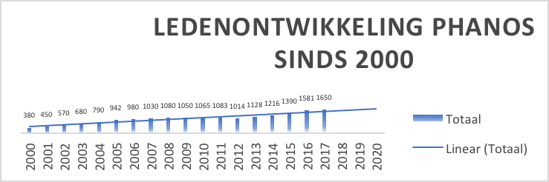

### De administratie neemt toe

Na de samenvoeging van de leden van de twee clubs is de ledenadministratie flink verbeterd. Van eind 2005 tot en met 2009 is de ledenadministratie niet altijd op orde geweest en waren er meer leden ingeschreven bij de Atletiek-Unie dan er daadwerkelijk bij Phanos trainden. Marjolein Vrijman en Rene Wessel hebben er hard aan gewerkt om de ledenadministratie weer op orde te krijgen. Sinds de intrede van Clubwebware CMS blijft de administratie op een constant peil en worden ook de facturen en de boekhouding vanuit het CMS gedaan. Aanmeldingen van nieuwe leden worden automatisch doorgestuurd aan de Atletiek-Unie.

### De communicatie met de leden digitaliseert

Het papieren clubblad is afgeschaft en vervangen door nieuwsbrieven. Er wordt een website opgericht door Jelle Kok onder de URL [www.phanos.nl](http://www.phanos.nl). In 2006 “verruild” Phanos deze URL met een investeringsmaatschappij en gaat verder met [www.phanos.org](http://www.phanos.org). Sinds 2016 aangevuld met [www.phanos.amsterdam](http://www.phanos.amsterdam). Na internet komt Facebook, Twitter en op trainingsgroepsniveau Whatsapp. Deze middelen, samen met regelmatige e-mailing hebben hun intrede gedaan als belangrijke communicatiekanalen tussen bestuur en leden en leden onderling.

### Invoering verenigingswerk

Het verenigingswerk is ingevoerd. Een vereniging draait op de inzet van veel vrijwilligers. Het doen van verenigingswerk werd automatisch verbonden met het lidmaatschap van Phanos en geregistreerd.

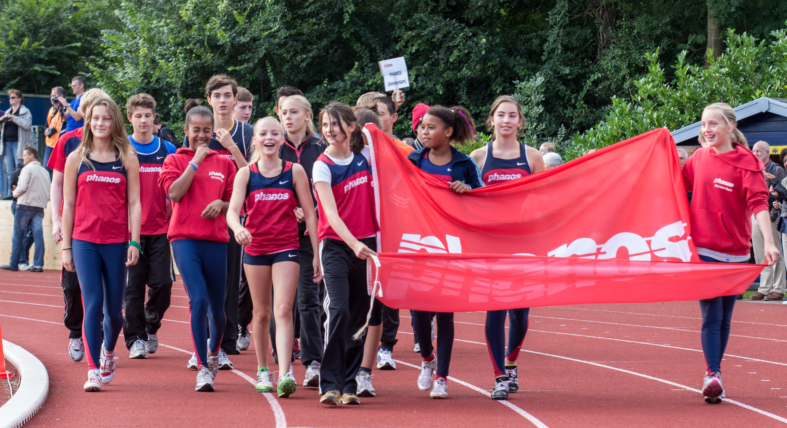

CD Competitie Finale 2012

Verenigingsmanager  
De toename van activiteiten en werkzaamheden voor een vereniging als Phanos groeide het bestuur in 2006 langzaam boven het hoofd. Om te voorkomen dat belangrijke zaken lang bleven liggen werd besloten om een verenigingsmanager aan te stellen. Per 1 maart 2007 trad voormalig toptrainer Bob Boverman aan als 1e verenigingsmanager. Ron Jansen heeft de rol van verenigingsmanager van Bob overgenomen en vervult deze functie nog steeds met veel inzet. De taken van de verenigingsmanager zijn in de loop der jaren wel wat veranderd, maar bestaan anno 2017 vooral uit communicatie met het Olympisch Stadion en gemeente, ondersteuning van het bestuur, communicatie met externe partijen, opstarten loopcursussen, enz. enz. Phanos kan niet meer goed functioneren zonder verenigingsmanager.

### De wedstrijdorganisatie

Al in de zomer van 1999 hebben vrijwilligers van Sagitta en Blauw-Wit samen gezeten om plannen voor de wedstrijdorganisatie te maken. Wim Schoots, Bart Beems, Ron Jansen, Agaath Bouwman, Tjerk Vellinga, Ronald de Vogel, Bram van de Vos, Gert-Jan Holtkamp en Simon ter Laare waren daarbij betrokken. Er werd bedacht om het beste van beide verenigingen te behouden: van Sagitta de Bosloop in het Amsterdamse Bos en de Grachtenloop op het Leidseplein en van Blauw-Wit de D-spelen en de baanwedstrijdenorganisatie. Sagitta deed eind jaren 90 vrijwel geen baanwedstrijden meer. Tweede principe was om elk jaar voor alle geledingen van de club een wedstrijd te organiseren. Dat principe is in de jaren daarna zoveel mogelijk meegenomen in de afweging bij de wedstrijdplanning. Met name bij competitiewedstrijden is er daarom zoveel mogelijk afgewisseld, zodat alle categorieën aan bod kwamen.

Eind 1999 werd duidelijk dat Phanos de Nederlandse Kampioenschappen baanatletiek in 2000 ging organiseren. Bas Hoondert werd NK-voorzitter en de organisatie werd in dat jaar door de Amsterdamse clubs gezamenlijk gedaan. In de praktijk had vooral Phanos de trekkende rol vanwege haar locatie in het Olympisch Stadion. Het allereerste Phanos-evenement in het Olympisch Stadion was echter al in november 1999, namelijk een loopclinic van Bob Boverman. Vervolgens werden er twee wedstrijden zelfs voor de officiële opening in mei 2000 georganiseerd: een pupillenwedstrijd en een CD-competitie wedstrijd .

## De Phanos wedstrijden

Phanos heeft sinds de fusie veel wedstrijden georganiseerd. Een deel hiervan zijn meegekomen met de fuserende verenigingen. Voorbeelden van (jaarlijks) terugkerende en incidentele wedstrijden staan hieronder:

|  |  |
| --- | --- |
| Phanos BosCross (sinds 2004) | NK Atletiek (14 keer georganiseerd) van 2000 tot en met 2016 (behalve in 2001, 2002 en 2004 |
| D spelen (sinds 1971) | NK Cross in 2017 |
| EAP Amsterdam Open | Olympisch Stadionloop |
| EAP indoor Amsterdam | Scholieren Atletiek Dag |
| EK<23 in 2001 (i.s.m. Bas van Dam en Joop Waterreus) | Vondelparkloop |
| Europacup ECCC in het Olympisch Stadion in 2014 | VU polderloop |
| Grachtenloop (tot en met 2006 |  |

Daarnaast is er meegeholpen bij diverse andere loopevenementen zoals de EK Atletiek in 2016, de Marathon van Amsterdam, de Zuidasrun, de Flame Games, Olympic Moves en diverse andere (commerciële) clinics en lopen.

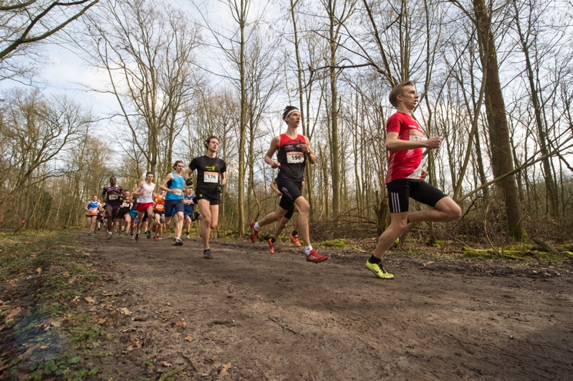

NK-cross in het Amsterdamse Bos, 4 en 5 maart 2017

## SSD:Users:Jaap:phanos100fotos:IMGP9936.jpg

## SSD:Users:Jaap:phanos100fotos:IMGP9219.jpg

Olympisch stadion loop 2015. Boven 10km, onder kinderloop

## Trainingsgroepen krijgen structuur.

### De CD junioren en AB senioren

In de eerste jaren van Phanos leunde de vereniging op trainers als Piet van Gerwen, Gerard van Lent, Ben Vet, Wim Schoots, Jan Mens en Anthony Ott. Bij de jeugd was Oscar Terol zeer actief. Kenmerkend was dat er nog weinig gespecialiseerde trainers waren. Over de jaren heen is dat wel anders geworden. Momenteel kan er sprint en korte horden gedaan worden bij Oscar Terol, meerkamp en hoog bij Robin van den Berg en ver en hinkstap bij Urta Rozenstruik. Voor het lopen is er een scala aan loopgroepen afgestemd op afstand en niveau. Voor de Mila top bij Wim Schoots (De Wimpies) en voor de recreatiever ingestelde lopers zijn er meerdere groepen om uit te kiezen. Sinds 2016 wordt er onder leiding van Urta Rozenstruik en Daniel van Leeuwen hard gewerkt aan de Senioren en Junioren-AB trainingen. Het succes van de pupillen wil Phanos doortrekken naar de CD-junioren.

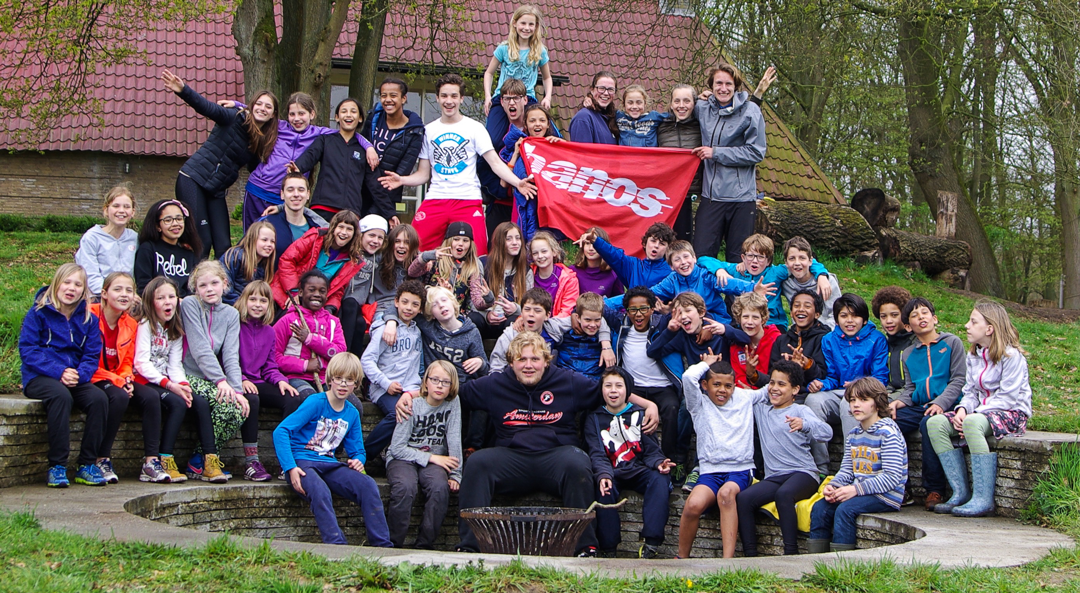

Pupillenkamp 2015

### Pupillentraining bij Phanos Amsterdam

In 2000 was Bas van Ormondt de enige trainer van zo’n 40 pupillen op woensdag en vrijdag onder leiding van coördinator Colinda Romkes. Wim Schoots heeft kort daarna de coördinatie van de pupillen overgenomen en heeft een extra trainingsuur op woensdag en vrijdag toegevoegd. Rond 2004 initieerde Bas de eerste zaterdagochtend trainingen, ’s zomers op de baan en ‘s winters in het Amsterdamse bos. Bas van Ormondt heeft kort daarop Wim Schoots als coördinator vervangen en in die tijd is er heel veel aandacht gegaan naar communicatie via de website en wedstrijdsecretarissen. Een structuur die tot vandaag de dag in gebruik is. Bas van Ormondt heeft een goedlopende organisatie neergezet en het was de beurt aan nieuwe mensen om dit voort te zetten. Ralf Looze en Luuk Wagenaar, beiden door Bas als trainer opgeleid, boden als 18 jarigen aan om de coördinatie van de jongste jeugd op zich te nemen. Luuk is begin 2017 gekozen tot de leukste jeugdtrainer van Nederland. Er werden verschillende structurele veranderingen doorgevoerd, die nodig waren om de trainingen verder te professionaliseren.

Deze nieuwe aanpak wierp zijn vruchten af en er vond een explosieve groei plaats in het jaar dat volgde. Van 90 pupillenleden in 2012 groeide de vereniging naar 200 pupillenleden in 2014. Ook de deelname aan wedstrijden groeide enorm van 40 pupillen in 2012 tot aan 87 pupillen in 2014. Luuk Wagenaar die ondertussen de coördinatie op zich had genomen, heeft de start gemaakt met het werven en opleiden van nieuwe trainers om de groei op te vangen. De verdere groei zorgde ook voor capaciteitsproblemen en daarom werd in september 2015 de maandag als extra dag pupillentraining toegevoegd. Slechts een jaar later, in september 2016, werden ook de dinsdag en donderdag dagen waarop pupillen konden trainen. Pupillen konden hiermee van maandag t/m zaterdag in het Olympisch Stadion trainen. Een nieuwe lichting trainers maakte deze capaciteitsgroei mogelijk.

Op de wedstrijden werd gemerkt dat er goede trainingen werden gegeven, want in 2016 deden er ruim 150 kinderen mee aan de competitiewedstrijden, plaatsten 9 van de 10 ploegen zich voor de competitiefinale en behaalden deze 6 podiumplaatsen: het beste resultaat dat ooit door een vereniging behaald is in de pupillenfinale. Eind 2016 telde de pupillenafdeling van Phanos ruim 400 kinderen, 20 trainers en 6 trainingsdagen in de week.

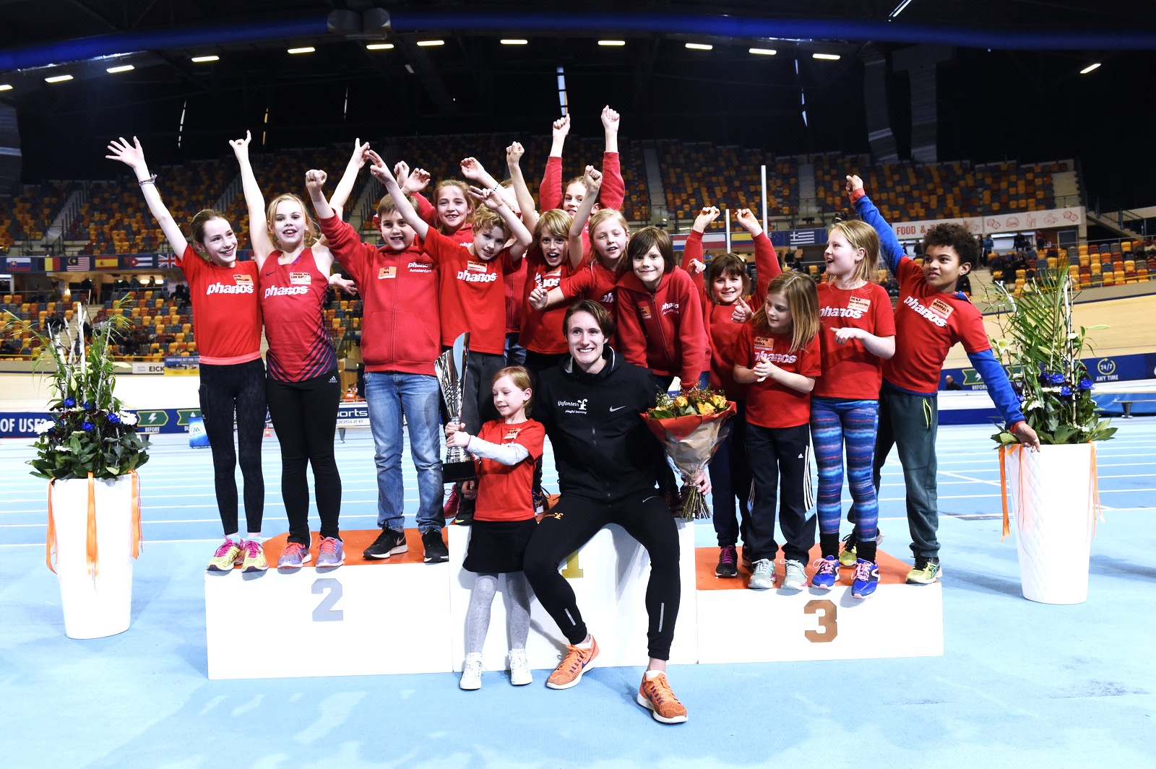

Luuk Wagenaar met zijn pupillen van Phanos bij de Leukste Jeugdtrainer Prijsuitreiking

### Prestaties van Phanos; (internationale) kampioenschappen sinds 2000)

Sinds de fusie in 1999 heeft Phanos zich op sportief gebied ontwikkeld tot een van de beste verenigingen van Nederland. De eerste competitieploegen promoveerden elk jaar en sinds 2003 komt Phanos bij zowel de mannen als bij de vrouwen uit in de eredivisie (NK Teams). Alleen in 2008 was de damesploeg afwezig. De herenploeg van Phanos is zelfs de enige ploeg (bij zowel de dames als heren) die sinds het NK Teams bestaat, alle edities op het podium heeft gestaan. Met als hoogtepunt de editie van 2006, toen de herenploeg in Hengelo voor het eerst landskampioen werd. De dames volgden in 2012 (Assen), waardoor Phanos twee jaar achter elkaar dubbelkampioen werd. Tot nu toe werden de heren acht keer landskampioen, de dames drie keer. In Europa zijn de dames succesvoller dan de heren, in 2014 werd de damesploeg op de thuisbaan in het Olympisch Stadion 2e en ook in 2017 werd in het Portugese Leiria een 2e plaats gehaald en realiseerde daarmee promotie naar de A-poule. De heren werden tweemaal 3e in Europa (2009 in Dubnica nád Vahom en 2014 in Amsterdam).

De competitieploegen veranderen elk jaar, toch zijn er veel vaste krachten bij Phanos. Werper Maarten Persoon is wat dat betreft recordhouder. In 2006 deed Maarten als A-junior al mee en hij kwam in de periode 2006-2016 maar liefst tienmaal uit tijdens de NK Teams (22 starts, op kogelstoten, -slingeren en discus) en pakte ook alle acht de Europacups mee (15 starts). Steepleloper Sullivan Smith heeft vanaf het eerste uur negen keer deelgenomen aan de NK Teams en viermaal aan de Europacup. Mooi is dat Sullivan in al die jaren op slechts één onderdeel gestart is: de 3000m steeple, die hij ook af en toe nog wist te winnen. Ruud de Vries (110mh, speer, polsstok, hoog en 4x400m) heeft het grootste aantal verschillende onderdelen gedaan op het hoogste competitieniveau. De grootste puntenpakkers in de historie van Phanos zijn sprinter Guus Hoogmoed en Maarten Persoon. Ook Jamile Samuel heeft met haar tien overwinningen op 100m, 200m en de estafette veel punten gehaald voor Phanos. Guus Hoogmoed is in zijn carrière 24 keer gestart tijdens het NK Teams op verschillende sprintafstanden, een absoluut record.

Bij de junioren zijn ook podiumplaatsen gehaald in de nationale competitie, zei het wat minder dan bij de senioren. De meisjes kwamen in 2008 en 2009 tot een 3e respectievelijk 2e plaats, dat was de periode dat Jamile Samuel, Nicky van Leuveren, Loreanne Kuhurima, Kadene Vassell en Joyce Huisman junioren waren. Ook in 2014 werd in Rotterdam een bronzen medaille gehaald door de Phanos-meisjes. De jongens haalden in 2013 het podium met een 3e plek tijdens het NK Teams voor junioren in Sittard.

Marjolein de Jong

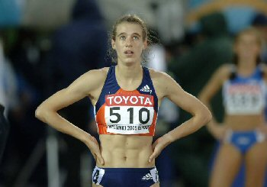

Naast de competitie hebben Phanos-atleten individueel ook de nodige successen gehaald op kampioenschappen, van de NK estafette tot en met de Europese- en Wereldkampioenschappen. Tot nu toe heeft Phanos sinds de fusie in 2000 in totaal 788 medailles gehaald op (internationale) kampioenschappen: 294x goud, 280x zilver en 214x brons.

De eerste medaille van Phanos werd gehaald door Marjolein de Jong. De 400m horden-specialiste haalde in februari 2000 goud tijdens het NK junioren (indoor) op de 400m. In datzelfde jaar veroverde Marjolein ook de eerste internationale medaille voor Phanos, in Santiago de Chile pakte ze op de 400m horden zilver op het WK junioren. Een uitzonderlijke prestatie. Hierna wisten alleen Jamile Samuel (100m, 200m en 4x100m), Loreanne Kuhurima en Janice Babel (beide 4x100m) in 2010 in het Canadese Moncton een bronzen medaille te halen op het allerhoogste niveau bij de junioren. Uiteindelijk werd Marjolein de Jong 16 keer nationaal kampioene, zelfs ook een keer op de 800m, en heeft ze de halve finale op het WK gehaald. Ze is daarmee de eerste vrouwelijke topatleet die Phanos heeft gekend.

Guus Hoogmoed was de eerste mannelijke topatleet van Phanos. Hij was sinds 2001 lid van Phanos. Hij wil eerst polsstokhoogspringer worden, maar al snel bleek hij een rasechte sprinter te zijn. Tijdens zijn hele carrière bij Phanos trainde hij onder leiding van Ben Vet. Het blijkt een gouden combinatie te zijn want onder leiding van Ben begint Guus zich tot Nederlands beste sprinter te ontwikkelen. In 2002 haalde Guus zijn eerste medaille: brons bij het NK indoor 200m. Daarna werd hij in de periode 2003-2012 tienmaal nationaal kampioen (en ook tienmaal 2e). De mooiste medaille haalde Guus echter op de Wereldkampioenschappen in 2003 als deelnemer van de nationale estafetteploeg die tijdens het WK in Parijs brons veroverde. In de series werd met Guus erbij tevens een nieuw nationaal record op de 4x100m gelopen. In 2005 was Guus tijdens het EK indoor in Madrid dicht bij een medaille op de 200m, in de finale werd hij op enkele honderdsten 4e. In 2007 heeft Guus in Vaasa (Finland) ook het nationaal record op de 100m verbeterd naar 10.15, nog steeds het clubrecord. Ook zijn toptijd van 20.48 op de 200 meter is tot op de dag van vandaag het clubrecord. Met de Phanos-mannenploeg liep Guus in Juli 2012 met Rik Wester, Jerrel Feller en Mike van Kruchten een Nederlands record voor clubteams op de 4 x 100 m in 39,92 tijdens de Amsterdam Open. Het verbeteren van dit record betekende het einde van zijn carrière als topsprinter. Guus is benoemd tot lid van verdienste van Phanos.

Guus Hoogmoed

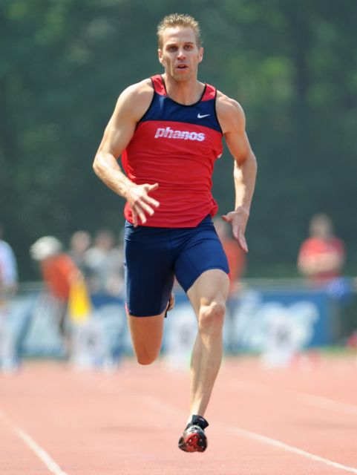

Er is meer internationaal succes geweest voor Phanos. Ook op de verschillende EK’s werden medailles gehaald. Hordenloper Marcel van der Westen werd in 2007 vice-Europees kampioen tijdens de EK indoor in Birmingham door in de finale 7.64 op de 60m horden te lopen. In hetzelfde jaar scoorde Jolanda Keizer in Debrecen zilver op de 7-kamp tijdens het EK<23.

Koen Smet (110mh) en Bianca Baak (400mh) haalden op datzelfde toernooi in 2013 ook een zilveren medaille in het Finse Tampere. Op seniorenniveau wist Jolanda Keizer daar nog een mooi vervolg aan te geven met een 2e plek tijdens het EK indoor in Turijn (2009) op de 5-kamp.

Het EK voor junioren was in 2011 bijzonder succesvol voor Phanos, Jamile Samuel haalde tweemaal zilver (100m en 200m) en Madiea Ghafoor liep op de 400m naar brons, terwijl ze in de series het nationale juniorenrecord verbeterde naar 53.37. De laatste individuele medaille voor een Phanos-atleet op een EK was voor Maureen Koster, op de 3000m indoor pakte ze in 2015 brons in Praag.

Ook als onderdeel van de nationale 4x100-ploeg hebben Phanos-atleten eremetaal veroverd op verschillende EK’s. Jerrel Feller (goud), Kadene Vassell en Jamile Samuel (beide zilver) deden dat in 2012 in Helsinki. Jamile Samuel was ook startloopster in het gouden estafetteteam van 2016 tijdens het EK in het Olympisch Stadion. De tijd van 42.04 die daar gelopen werd, geldt nog steeds als nationaal record. Aangezien Jamile Samuel als B-junior ook al brons pakte op de 4x100m bij het EK voor junioren in Novi Sad, is ze met acht medailles veruit de meest succesvolle Phanos-atleet op internationale toernooien. En Jamile Samuel is nog steeds actief, ze heeft zich geplaatst voor de WK atletiek in London in augustus 2017.

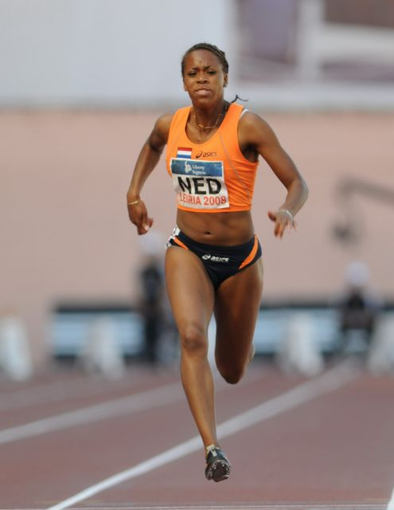

Bij de masters wist Angelique Hogeveen-Smit zich tussen 2004 en 2006 driemaal tot Europees- en driemaal tot Wereldkampioen te kronen op de sprintnummers (60m, 100m en 200m). Ook Casper Dirks is wereldkampioen bij de masters geweest, in 2009 op de 1500m. Hij pakte ook zilver op het EK in 2008.

In totaal hebben 144 Phanos-atleten ooit een individuele medaille gehaald. Het gaat hierbij om alle officiële NK’s, EK’s en WK’s (AB-junioren, (neo)senioren en masters). De meeste medailles zijn tijdens de NK outdoor gehaald: 160 stuks, gevolgd door de NK indoor (122 stuks). Op het NK junioren heeft Phanos 111 medailles gehaald. Apeldoorn (NK’s indoor) is de meest populaire plek om een medaille te scoren, dat gebeurde tot nu toe 178 keer. Ook in ons eigen Olympisch Stadion heeft Phanos inmiddels al 154 keer eremetaal veroverd.

Jamile Samuel

De familie met de meeste medailles is de familie Samuel. Tjendo, Jamile en Chanté zijn samen goed voor 83 individuele medailles. Tjendo wist vanaf de B-junioren 14 keer het podium te bereiken, vooral op de horden maar ook bij het hinkstapspringen. Meerkampster Chanté is tot nu toe goed voor 27 medailles en Jamile heeft al 42 medailles veroverd (waaronder 18 nationale titels, een absoluut record bij Phanos).

Marjolein de Jong (22 medailles) en Guus Hoogmoed (21 medailles) zijn al genoemd, en ook Maarten Persoon heeft 19 officiële NK-medailles, waaronder drie juniorentitels en een seniorentitel (kogelstoten in 2010). Koen Smet heeft net als Guus Hoogmoed 10 nationale titels. Bij Guus zijn het allemaal seniorentitels, bij Koen ook vier juniorentitels. De succesvolste master van Phanos is Angelique Hogeveen-Smit, van haar 20 medailles op NK’s, EK’s en WK’s waren er 19 goud (en één zilver). Andere atleten met 15 of meer medailles: kogelstoter Patrick Cronie (16, waarvan 1 op discus), Nicky van Leuveren (16 op 200m en 400m), hordenloper Koen Smet (16), master Stan Spangenberg (16 op 400m t/m 1500m), hordenloper Mike van Kruchten (15) en sprintster Madiea Ghafoor (15 op 60m t/m 400m). Maarten Bouwman haalde net de 15 niet, bij het hinkstapspringen haalde hij 13 medailles.

Ook buiten de baan hebben Phanos-atleten zich op officiële NK’s naar het podium gelopen. Op de NK Marathon, NK Cross, NK 10km en NK Berglopen heeft Phanos in totaal 50 medailles gehaald. Kristijna Loonen was daar het succesvolst in, ze haalde tussen 2000 en 2006 acht medailles op de weg en cross, waarvan één keer goud op de NK Marathon in Rotterdam (2006). Ook op de baan pakte Kristijna Loonen vier nationale titels op de lange afstanden. Nils Pennekamp heeft op de NK Cross voor Phanos de meeste medailles gehaald, tweemaal goud en tweemaal zilver op de korte cross.

Als je als trainer met enige regelmaat atleten naar de Nederlandse top brengt dan is dat geen toeval meer. Als hordentrainer kent Oscar Terol ondertussen het klappen van de zweep. Op de ranglijst van junioren A op de 60 meter horden staan drie van zijn pupillen in de top vier. Het resultaat van een geduldig opgebouwde combinatie van snelheid, ritme en techniek. Geduldig betekent hier beginnen met trainen bij de CD’s en stap voor stap verbeteren maar vooral hard trainen. Op het lijstje van horden lopers die internationaal of nationaal podiumplaatsen of finales gehaald hebben prijken deze namen: Mike van Kruchten, Jonathan Pengel, Tjendo Samuel, Koen Smet, Jules de Bont. Aanstormend talenten anno 2017 zijn Liam van de Schaaf en Philip van Beek.

# Bijzondere atletiekgroepen

Met de ambitie van Phanos om niet alleen een inspirerende atletiekvereniging te zijn voor toppers, recreanten en jeugd, maar voor alle geledingen van de maatschappij, worden er ook regelmatig alternatieve atletiekgroepen opgestart. Het opstarten van deze groepen is in lijn met de toenemende maatschappelijke functie die de vereniging anno 2017 vervuld en ook wil vervullen.

## De G atleten

Door een gezamenlijk initiatief van stichting Prisma en Phanos is er al snel na de overgang naar het Stadion een atletiekgroep opgestart voor kinderen met leer- of gedragsproblemen. Deze groep staat momenteel bekend als de G groep en biedt leerlingen uit divers aangepast onderwijs ook een plek binnen de vereniging.  Zo sprinten Nederlands toppers in het Olympisch Stadion momenteel zij aan zij met kinderen met het syndroom van down of een extreme vorm van ADHD. Momenteel houden Phanos-leden van het eerste uur Rene Wessel en Piet van de Voort zich met de organisatie van de trainingen bezig.

## De Koplopers

In 2007, enkele jaren na het opstarten van de G-atletengroep, is Phanos in samenwerking met GGZ Buiten Amstel begonnen met een speciale hardloopgroep voor volwassenen. GGZ Buiten Amstel organiseerde al een tijd zelf looptherapie als remedie tegen depressiviteitsklachten. Om meer continuïteit te bieden heeft Phanos een structurele oplossing opgezet die al sinds het begin onder leiding staat van Be van Lotringen, later bijgestaan door Claudia Tellegen.

## De Prothese groep

In 2015 is Phanos gestart met de prothese groep. Al enige tijd trainde Robin van Damme bij Phanos in de speerwerpgroep met zijn prothese. Robin wilde zijn kennis en kunde over het leren lopen graag overbrengen aan anderen. Twee jaar geleden is Phanos samen met  revalidatiecentrum Reade en Frank Jol (orthopedische dienstverlening) gestart met deze groep. Op deze manier worden mensen die na een ongeluk of een ziekte met een prothese leren lopen gestimuleerd om actief te blijven.

Het ligt in de lijn der verwachting dat Phanos in de toekomst nog meer bijzondere groepen op zal starten. Zo loopt er momenteel een pilot op het gebied van hardlopen voor mensen met reuma en wie weet wordt dat straks ook een structureel onderdeel van Phanos. Zo blijft Phanos werken aan haar maatschappelijke rol en verrijkt en verlevendigt daarmee de vereniging met nieuwe atletiek initiatieven.

# Nawoord

Dit jubileumboekje is tot stand gekomen met medewerking van Bas Hoondert, Bart van Doesburg, Tjerk Vellinga, Agaath Bouwman, Ron Jansen, Ronald de Vogel, Luuk Wagenaar, Yuri Thijssing en Jaap Schellekens. Informatie en afbeeldingen zijn afkomstig uit diverse bronnen (persoonlijke archieven, archief Sagitta, archief Blauw-Wit, archief Phanos, Wikipedia, Atletiekhistorici.nl, [gahetna.nl](http://www.gahetna.nl), Nationaal archief).

De input voor dit jubileumboekje is in een korte tijd tot stand gekomen en daardoor is het niet mogelijk geweest om alle inhoud te controleren en iedereen te noemen. Er zijn nog vele atleten en atletes, trainers en trainsters en vele vrijwilligers en bestuursleden geweest die hebben bijgedragen aan het succes van Blauw-Wit, Sagitta en nu Phanos. Ook al zijn deze misschien niet genoemd, wij zijn hen allen zeer erkentelijk en wij hopen dat zij ook blij zijn met dit boekje.

Tot slot een blik vooruit. Atletiek Vereniging Phanos bestaat nu 100 jaar en hoopt nog vele jaren aan atletiek plezier te kunnen bieden aan al haar leden en wij hopen dat iedereen hier net zo enthousiast als wij aan mee willen gaan werken. Iedereen veel plezier gewenst en op naar het volgende lustrum.

Jubileumcommissie “100 jaar Phanos”

Tjerk Vellinga  
Agaath Bouwman  
Ronald de Vogel



Amsterdam, juni 2017

*Uitgave van: Phanos Amsterdam, Olympisch Stadion 1, 1076 DE Amsterdam.* [*www.phanos.amsterdam*](http://www.phanos.amsterdam)*, DOI: 10.5281/zenodo.814985*

1. *Olympisch Stadion in samenwerking met Jurryt van de Vooren - Sportgeschiedenis.nl*